**CORRIGÉ**

**AVION CARGO**

|  |
| --- |
| **TEMPS CONSEILLÉ** |
| ***LECTURE SUJET : 20 minutes***  ***PARTIE A : 25 minutes***  ***PARTIE B : 1 heure 20 minutes***  ***PARTIE C : 30 minutes***  ***PARTIE D : 1 heure 15 minutes***  ***RELECTURE : 10 minutes*** |

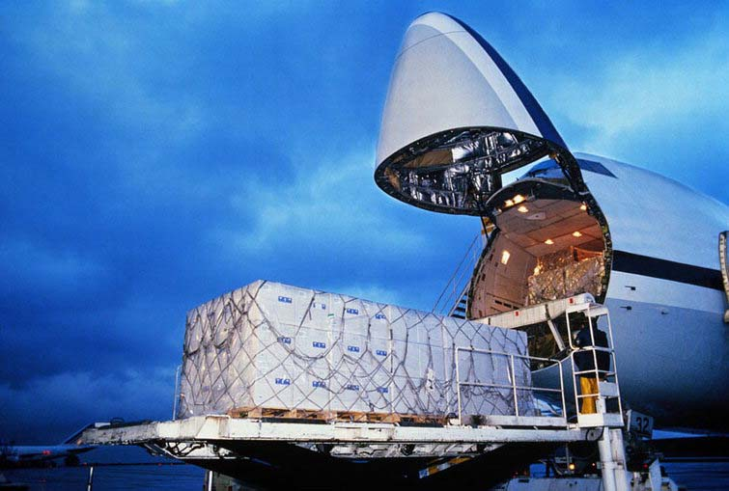**MISE EN SITUATION**

Un avion-cargo effectue un vol Luxembourg - Kano (Nigéria).

L’avion étant à l’aéroport de Kano à 22h10, le chargement commence dès 22H30. Durant toute la phase de chargement et de vérification technique, cet avion-cargo est alimenté en énergie par le groupe auxiliaire embarqué (APU).

L'équipage se compose de trois hommes, commandant de bord, copilote, mécanicien navigant. Trois passagers sont à bord, deux opérateurs de manutention au sol et le responsable du fret.

**LA PROBLÉMATIQUE**

Lors de la manœuvre, une charge se met en travers et bloque l’avancée du convoyeur. Quelques instants plus tard, la zone est plongée dans le noir, les balises et l’éclairage de secours s’allument, la sonnerie de l'alarme sonore feu retentit.

Les deux opérateurs évacuent la soute de l'avion et préviennent leur responsable. Ce dernier téléphone au mécanicien de service. Le sinistre a heureusement pu être circonscrit.

**VOIR ANNEXE 1**

***Une équipe de techniciens de maintenance est appelée sur place***

***dans le but d’en déterminer la cause.***

***Pour cela, il faut :***

FAIRE UNE CONSIGNATION ET AGIR DANS LE CADRE RÉGLEMENTAIRE (PARTIE A)

VÉRIFIER SI L’ORIGINE DU SINISTRE PROVIENT DU MOTEUR PDU (PARTIE B)

RÉALISER UNE DÉPOSE / POSE DU MOTEUR PDU (PARTIE C)

MENER À BIEN UNE PROCÉDURE DE CONTRÔLE (PARTIE D)

PARTIE A - CADRE RÉGLEMENTAIRE CONSIGNATION

La mise en énergie de l’avion se fait via l’APU lors de l’opération de chargement.

Avant d’intervenir sur les circuits électriques, il est nécessaire de consigner l’installation, c’est-à-dire le départ du circuit des convoyeurs.

1. Les techniciens interviennent dans le cadre d’une opération de maintenance sur un aéronef. Quelle est l’habilitation dont doit disposer la société ?

PART 21 □

PART 145 ■

PART 147 □

Le technicien doit se rendre au poste de pilotage pour connaître l’origine du problème. Il constate que les informations visuelles sur les ECAMs mettent en cause la zone APU et la zone CHARGEMENT.

Il acquitte les alarmes notifiées.

Une mise en sécurité et un contrôle des zones mises en cause doivent être effectués.

1. Quel doit être le titre d’habilitation que doit posséder le technicien en responsabilité de l’opération de consignation électrique ?

**BC (chargé de consignation)**

1. Quel est l’instrument à utiliser pour réaliser la vérification d’absence de tension ?

**VAT (vérificateur d’absence de tension)**

1. Quelles sont les annexes techniques utilisables par le technicien pour identifier les composants du circuit à consigner ?

IPC □

TSM ■

AWM ■

SRM□

Le technicien dispose d’une base de données informatisée permettant d’identifier les éléments à consigner.

Le logiciel utilisé demande de renseigner le F.I.N. du composant électrique recherché.

1. Que signifie l’acronyme F.I.N. ?

Functional Item Number

1. À quoi correspond-t-il ?

Au numéro de série □

À la localisation □

Au repère électrique ■

1. Quels sont les repères des deux éléments à consigner (annexe 2) ?

* 501MY
* 506MY

Deux contrôles de présence de tension – pour s’assurer du fonctionnement de l’instrument – sont effectués :

* le premier entre les bornes de l’élément 17XX situé sur le 101 VU zone 121
* le second entre la borne aval de l’élément 3PN (106VU) et la structure de l’aéronef.

1. Quelles seront les réactions obtenues sur l’instrument lors du premier contrôle ? Pourquoi ?

Alarme sonore du VAT + indication visuelle de présence d’un niveau de tension de 200 VAC car l’énergie est présente en amont de 501MY.

1. Quelles seront les réactions obtenues sur l’instrument lors du second contrôle ?

Alarme sonore du VAT + indication visuelle de présence d’un niveau de tension de 28 VDC.

Le bon fonctionnement de l’instrument est observé. La VAT peut maintenant être réalisée.

1. Quelles sont les bornes utilisées sur chacun des éléments (question A7) pour effectuer ces VAT ? Quels niveaux de tension sont à obtenir pour chaque constituant contrôlé ?

506 MY : borne 2 (0 V)

501MY : bornes A2, B2 et C2 (0V)

PARTIE B : VÉRIFICATION MOTEUR PDU

Le technicien remet, après consignation, l’attestation dûment complétée au technicien en charge du contrôle des zones concernées.

Ce dernier se déplace dans la zone CHARGEMENT et constate une émanation de fumée se dégageant du moteur d’un des PDU (annexe 3).

Dans un premier temps, il faut s’assurer que le moteur du PDU est adapté aux conditions normales d’utilisation.

1. À partir de l’annexe 4, donner la zone de localisation (cadres) des PDU.

*Entre les cadres 54 et 63*

1. On dispose de l’annexe 4, issu de l’AMM, pour procéder à l’intervention. Que signifie l’acronyme AMM et quel est son rôle ?

AMM : Aircraft Maintenance Manuel

Rôle : contient les données nécessaires pour assurer l’entretien courant

1. À partir de l’annexe 4, donner le numéro du chapitre de l’ATA et du sous-ATA.

ATA 25-52

1. Donner le nombre de PDU présents.

*12*

1. La charge à déplacer est de 20 tonnes. Si l’on fait l’hypothèse que cette charge est équitablement répartie, donner la charge sur 1 PDU en kg.

*20 tonnes = 20 000 kg*

*20 000 / 12 = 1666 kg*

1. A partir du schéma, ci-dessous, modélisant le train d’engrenages PDU (annexe 5), donner le nom des liaisons entourées

**Nom de la liaison : PIVOT**

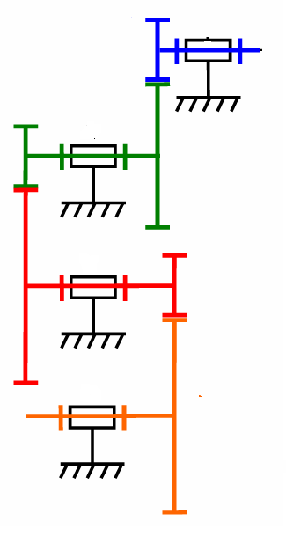

**1**

**3**

**2**

**4**

**5**

6

1. À partir de l’annexe 5, repérer chaque roue dentée par son numéro, sur le schéma cinématique ci-dessus.
2. Sachant que l’entrée est la roue numéro 1, donner le numéro des roues menantes et des roues menées.

Roues menantes : 1, 2, 5

Roues menées : 3, 4, 6

Sachant que les roues 1 à 6 possèdent les caractéristiques suivantes : Z1 = 16 dents, Z2 = 19 dents, Z3 = 26 dents, Z4 = 39 dents, Z5 = 17 dents, Z6 = 45 dents.

1. Calculer au moyen de l’annexe 6 le rapport de transmission.

r = (-1)3 x (Z1 x Z2 x Z5) / (Z3 x Z4 x Z6) = -1 x (16 x 19 x 17) / (26 x 39 x 45) = - 0,11

1. Au moyen de l’annexe 6, préciser si ce rapport est une réduction ou une multiplication.

=< 1 donc c’est une réduction

1. Au moyen de l’annexe 6 donner la vitesse de sortie de la roue 6 notée N6 sachant que la vitesse d’entrée est de Ne = 1500 tr/min (correspondant à la roue 1).

NS = Ne x r =1500 x 0.11 = 165 tr/min

1. Au moyen de l’annexe 7, convertir cette vitesse de sortie notée S en rad/s.

s = 165 x 2 / 60 = 17.3 rad/s

1. A l’aide de l’annexe 9 et du résultat obtenu à la question B5, calculer le couple mécanique C transmis par le rouleau 25 (annexe 8) sachant que son diamètre est de 200 mm. On prendra une accélération a=0,09 m.s2.

Rayon = 200 / 2 = 100 mm soit 0.1 m

C = m x a x R = 1666 x 0,09 x 0,1 = 14,99 N.m

1. Au moyen de l’annexe 9 et des résultats trouvés aux questions B12 et B13, calculer la puissance mécanique correspondante.

P = C x s = 14,99 x 17,3 = 259 W

1. Calculer la puissance électrique nécessaire (puissance d’entrée) sachant que le rendement du système est de 0,85 (annexe 9).

Pentrée = Psortie / 

Pentrée = 259 / 0,85

Pentrée= 259 / 0,85 = 305 W

La plaque signalétique du moteur PDU est la suivante :

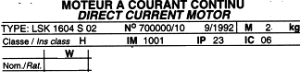

250

1. Conclure sur la cause des émanations de fumée au niveau du moteur PDU.

La puissance électrique du moteur étant de 250 W, ce dernier a été soumis à une surcharge.

(P entrée > 250 W)

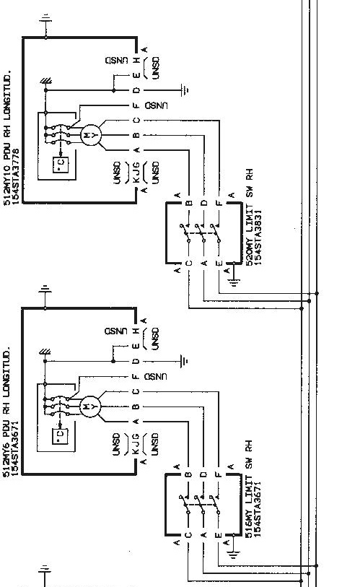PARTIE C : DÉPOSE / POSE MOTEUR PDU

Le moteur PDU concerné à échanger en standard est situé du côté droit station 3671.

D’après le schéma électrique suivant (alimentation puissance du PDU) :

**123QA1**

**122QA1**

1. **Quel est le type de moteur utilisé sur les PDU ?**

Moteur asynchrone

1. **Quels sont les couplages des enroulements effectués sur chacun des moteurs ?**

Couplages étoiles

1. **Quel est le F.I.N. du PDU concerné ?**

122 QA1

1. **Quelle est la tension d’alimentation à obtenir si on place un voltmètre entre les bornes A et D du moteur ? Si on le place entre A et B ?**

115 V entre A et D

200 V entre A et B

1. **Donner le rôle du composant repéré ° C sur le schéma précédent.**

Protection thermique du moteur

Après une vérification plus approfondie du PDU, à la dépose du moteur, le technicien constate que le rouleau repère 25 (voir annexe 8) émet un bruit de claquement lors d’une rotation autour de l’axe 50. Il procède au démontage de l’axe du rouleau du PDU.

Après démontage, le technicien constate que l’axe est sectionné.

Les portées de l’axe du rouleau du PDU repère 50 (voir annexe 8) sont soumises à un cisaillement occasionné par le poids du chargement. Ces dernières subissent, chacune, une contrainte de 147 MPa

1. **Sachant que le Rpg est de 90 MPa, vérifier si la condition de résistance est respectée.**

⧫ = 147 MPa ≥ 90 = Rpg

La condition de résistance n’est pas vérifiée.

1. **Le cisaillement de l’axe est-il causé par une surcharge ?**

OUI ■

NON □

PARTIE D : CONTRÔLES

Le technicien en responsabilité a pour consigne de se rendre au poste de pilotage afin de visualiser sur ECAMs les défauts suite à ce sinistre (voir annexe 10).

1. **Indiquer par une croix l’élément en défaut :**

Boucle A 🞎

Boucle B ■

Boucle A et B 🞎

Après avoir acquitté l’alarme, le technicien procède à différentes vérifications conformément à la procédure donnée dans le TSM. Pour confirmer la boucle en défaut, les tests préconisés sont les suivants :

|  |  |
| --- | --- |
| ***STEP***  ***1*** | ***Vérification de l’état des contacteurs*** |
| ***STEP***  ***2*** | ***Localisation et inspection visuelle du boîtier de détection surchauffe / incendie*** |
| ***STEP***  ***3*** | ***Report sur l’état des contacts électriques*** |
| ***STEP***  ***4*** | ***Test hors tension de la boucle de détection surchauffe / incendie*** |
| ***STEP***  ***5*** | ***Vérification de la résistance équivalente de boucle en regard de la procédure*** |
| ***STEP***  ***6*** | ***Validation de l’origine du défaut*** |
| ***STEP***  ***7*** | ***Contrôle du boîtier de détection surchauffe / incendie sous tension*** |

**Step 1**

1. **Indiquer par une croix l’état des éléments électriques alimentant les équipements de détection incendie (voir annexe 11).**

|  |  |  |  |
| --- | --- | --- | --- |
|  | REPÈRE | OUVERT | FERMÉ |
| 1 | 10XU | **X** |  |
| 2 | 12XU | **X** |  |
| 3 | 3XG | **X** |  |
| 4 | 3XS |  | **X** |
| 5 | 11XU |  | **X** |
| 6 | 9XU | **X** |  |
| 7 | 11XC |  | **X** |
| 8 | 2PC |  | **X** |
| 9 | 6PR | **X** |  |
| 10 | 5XE | **X** |  |

**Step 2**

1. **Quel est le repère fonctionnel du boîtier (annexe 12) ?**

13WG

1. **Quel est le numéro du cadre et la porte donnant accès au module ?**

FR18 et 132AZ

**Step 3**

1. **Dessiner la position des contacts qui correspondent au défaut (annexe 13).**



**Step 4**

Afin de pouvoir procéder en toute sécurité au test hors tension de la boucle de détection, il est nécessaire de consigner le départ concerné.

1. **Quel est le repère du composant qui permet de condamner en toute sécurité le départ du circuit de la boucle en défaut (voir annexes 11 et 12) ?**

2WG

**Step 5**

Fonctional Test of Fire Sensing Elements 21WG + 22WG Continuity and Electrical Resistance.

1. **Calculer la résistance équivalente des deux boucles entre les bornes A et D des détecteurs à partir du schéma ci-dessous.**







**Step 6**

1. **À l’aide de l’annexe 14, conclure sur la cause de l’alarme.**

Feu 🞎

Surchauffe ■

Défaut d’intégrité 🞎

**Step 7**

Le technicien doit étudier la structure électronique permettant l’allumage des voyants FAULT et ALARM (voir annexe 13).

Il devra analyser plus précisément la chaîne de mesure pour valider le fonctionnement du voyant défaut lors d’un problème de boucle.

Schéma structurel simplifié :

**ECAMs, cockpit**

**Boîtier de détection**

Acquérir

Mettre en forme et comparer seuils de détection

Communiquer les défauts

Infos lumineuses

Boucles de détection

A et B

Voyants FAULT / ALARM

Filtre R9/C3 et R23/C5

Amplificateurs opérationnels A1/A2/A3/A4

1. **À l’aide de l’annexe 15, donner le niveau de tension généré suite au défaut de boucle apparu ?**

1,6 V

1. **Le composant Amplificateur opérationnel A2 fonctionne (annexe 15).**

En régime linéaire ou amplificateur 🞎

En régime non linéaire ou comparateur ■

En régime de commutation 🞎

1. **Le technicien vérifie que la tension de référence est bien de 1.6V sur l’entrée inverseuse (-) de A2. Calculer la tension V aux bornes de R145 (annexe 15).**

V145=Ve x (R145 / (R112+R13+R145))

=28 x (1,409 / (20+3,24+1,409))

= 1,6 V

1. **Quel est le repère de l’amplificateur qui permet le déclenchement de l’alarme en cas d’incendie (annexes 14 et 15) ?**

A1

1. **Quel est le seuil de tension à appliquer à cet amplificateur pour déclencher l’alarme incendie (annexes 14 et 15)?**

5.29 V

1. **Comment appelle-t-on le composant repéré VR3 (annexes 14 et 15) ?**

Diode ZENER

1. **Indiquer par une croix le rôle du composant VR3 dans le montage** **(annexes 14 et 15) :**

Réguler la tension du relais K1 par l’intermédiaire de R2 et CR4 🞎

Fixer le potentiel de l’ampli OP A1 ■

Protéger R2 🞎

1. **Suite aux contrôles réalisés lors des différentes étapes, conclure** (en cochant dans le tableau, ci-dessous) **quant aux vérifications effectuées :**

|  |  |  |  |
| --- | --- | --- | --- |
|  |  | ***Conclusion*** | |
| ***STEP 1*** | ***Vérification de l’état des contacteurs*** | ***Fonctionnels***  ■ | ***Non***  ***Fonctionnels***  **🞎** |
| ***STEP 2*** | ***Localisation et inspection visuelle du boîtier de détection surchauffe / incendie*** |  |  |
| ***STEP 3*** | ***Report sur l’état des contacts électriques*** | ***Normal*** ■ | ***Anormal* 🞎** |
| ***STEP 4*** | ***Test hors tension de la boucle de détection surchauffe / incendie*** |  |  |
| ***STEP 5*** | ***Vérification de la résistance équivalente de boucle en regard de la procédure*** |  |  |
| ***STEP 6*** | ***Validation de l’origine du défaut*** | **Feu 🞎**  **Surchauffe** ■  **Défaut d’intégrité 🞎** | |
| ***STEP 7*** | ***État du boîtier de détection surchauffe / incendie sous tension*** | ***Fonctionnel***  ■ | ***Non***  ***Fonctionnel***  **🞎** |